Додаток
до рішення Київської міської ради
від _____________ № _____________
План-схема
до дозволу на розроблення проєкту землеустрою щодо відведення земельної ділянки

клопотання | від 09.05.2024 № 624000172
обліковий код земельної ділянки | № 66:042:0018
фізичні особи | Кваша Геннадій Олександрович, Кваша Володимир Геннадійович, Бойківська Світлана Геннадіївна
адреса земельної ділянки | м. Київ, р-н Дніпровський, вул. Вільхова, 4
вид землекористування | право в процесі оформлення (власність)
заявлене цільове призначення | для будівництва і обслуговування житлового будинку, господарських будівель і споруд
орієнтовний розмір | 0,03 га
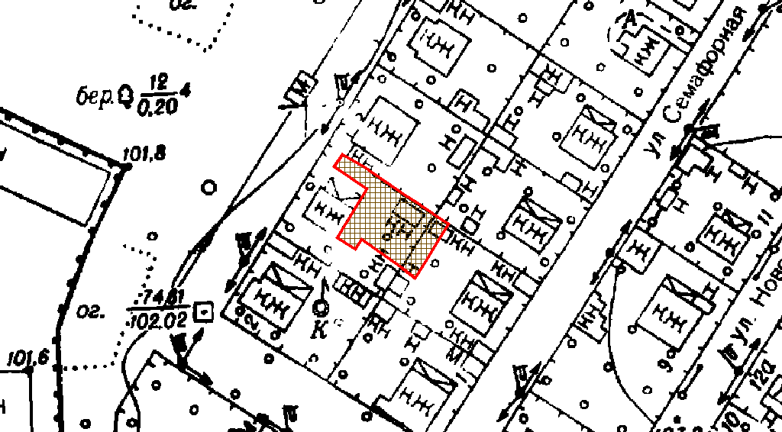
Київський міський голова | Віталій КЛИЧКО

